El autoconsumo mira más allá de los paneles solares para seguir creciendo
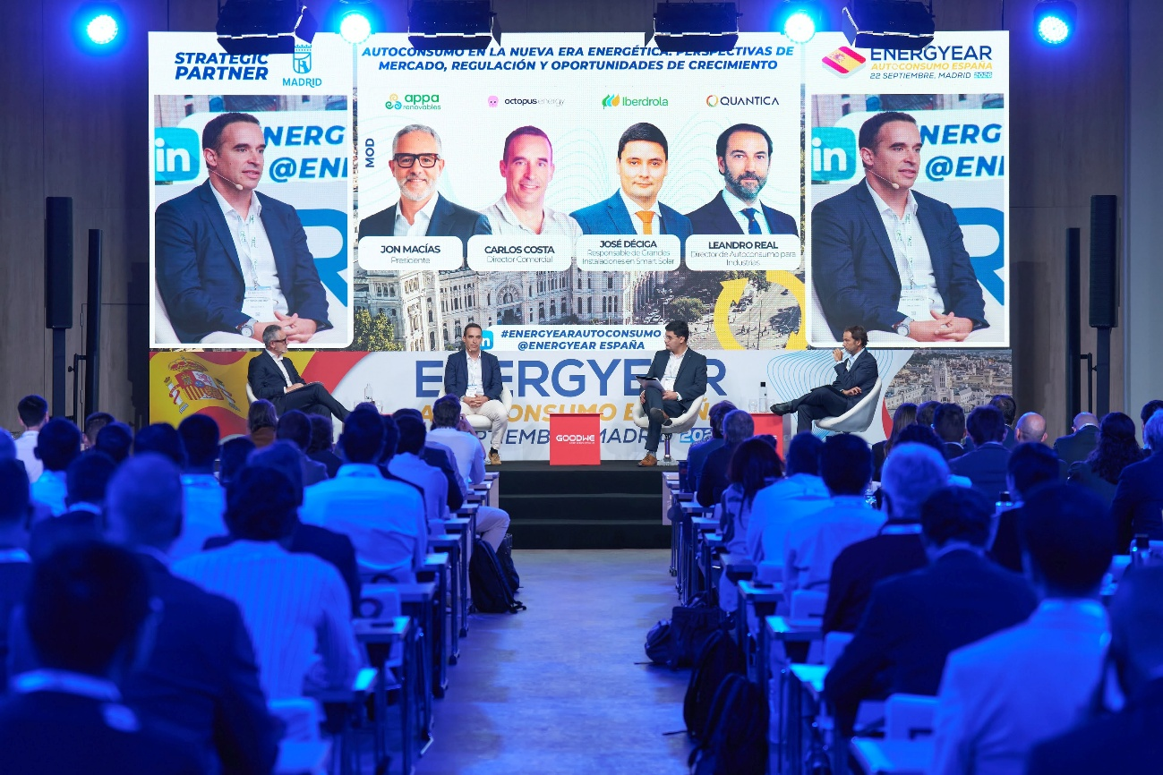
El almacenamiento, la gestión de la demanda y la electrificación industrial marcaron una jornada en la que también se reclamaron trámites más ágiles y mayor claridad regulatoria.
Madrid, 22 de septiembre de 2026. El autoconsumo entra en una etapa en la que producir electricidad en una cubierta es solo una parte del proyecto. Ese fue el hilo que recorrió Energyear Autoconsumo 2026, celebrado en el Hotel RIU Plaza España: hogares, empresas e industrias buscan combinar generación solar, baterías y control del consumo para aprovechar mejor la energía y reducir su exposición a los precios del mercado.
En las primeras mesas, los participantes describieron un mercado más maduro y clientes que ya preguntan por soluciones adaptadas a sus necesidades, más allá de cuántos paneles caben en una instalación. El almacenamiento ocupó buena parte del debate. Una batería puede trasladar energía solar a horas de mayor consumo, reducir picos de demanda o aportar flexibilidad al sistema eléctrico. Pero los ponentes advirtieron de que su rentabilidad debe estudiarse caso por caso: depende de los excedentes, de cuándo se consume la energía y de los usos que pueda tener la batería.
La digitalización añade otra capa a esa decisión. Monitorizar las curvas de consumo y producción, anticipar precios y coordinar equipos permite gestionar una instalación con más precisión. En la mesa dedicada a los datos se abordó el uso de inteligencia artificial para apoyar esas previsiones, así como la flexibilidad que algunas industrias ya tienen en sus procesos: pueden desplazar parte de su demanda o almacenar energía en forma de calor sin depender únicamente de baterías eléctricas. Andrés Chami, Fox ESS, señaló que su valor está «no solo en el retorno que nos va a dar de esa inversión, sino en la capacidad que tenemos de gestionar nuestra propia energía».
La industria tuvo un papel destacado en la jornada. El debate sobre aerotermia y electrificación del calor mostró que sustituir combustibles en un proceso productivo exige conocer cuándo se necesita calor, a qué temperatura y con qué continuida. Las bombas de calor, el almacenamiento térmico y la generación fotovoltaica pueden complementarse, pero su combinación cambia según la actividad de cada planta.
Para los grandes consumidores, incluidos los centros de datos, el autoconsumo se examinó también desde la disponibilidad de potencia, la seguridad de suministro y la previsibilidad de costes. Los participantes hablaron de contratos de compraventa de energía (PPAs) y de nuevos modelos de financiación que permitan abordar inversiones cada vez más complejas. Al mismo tiempo, señalaron dificultades para obtener conexiones, gestionar excedentes y tramitar instalaciones con criterios homogéneos.
El autoconsumo colectivo y las comunidades energéticas ampliaron la conversación a quienes no disponen de una cubierta propia. Compartir generación entre varios usuarios abre oportunidades, aunque requiere coordinar contratos, datos y reparto de energía. La última mesa llevó ese reto a la movilidad eléctrica: la expansión de las flotas y de la recarga rápida aumenta la demanda de potencia en puntos donde la red no siempre puede atenderla con facilidad.
La jornada dejó un mensaje común entre debates con soluciones distintas: el siguiente paso del autoconsumo depende de integrar tecnologías y adaptar cada proyecto a su consumidor. Para convertir esas posibilidades en instalaciones operativas, el sector volvió a pedir procedimientos más claros y ágiles.
Más información en: https://energyear.com/autoconsumo/

Press Contact
Luis Montaño
Marketing & Communications
luis@energyear.com
+34 618 56 12 11

